Cyngor Bwrdeistref Sirol Pen-y-Bont ar Ogwr

Cynnig ar gyfer egin ysgol cyfrwng Cymraeg a
gofal plant yn ardal Porthcawl

1. Cefndir
1.1 Yn dilyn cyfarfod rhwng swyddogion Addysg a Chynllunio Cyngor Bwrdeistref Sirol Pen-y-bont ar Ogwr ynghylch y cynllun datblygu lleol newydd arfaethedig (CDLl), nodwyd nifer o ddarpar safleoedd yn ardal Gorllewin Pen-y-bont ar Ogwr. Bryd hynny, roedd y rhain yn cynnwys 2,500 o dai posibl i'r dwyrain o'r Pîl, 200 yn ardal Gogledd Corneli a 450 yn ardal Parc Coetir.
1.2 Penderfynodd Cabinet CBS Pen-y-bont ar Ogwr y dylid bwrw ymlaen ag ysgol cyfrwng Cymraeg dau ddosbarth mynediad ar gyfer Gorllewin Pen-y-bont ar Ogwr, yng ngoleuni’r galw posibl am leoedd i ddisgyblion y gellid eu creu gan dai yn y dyfodol a nodir yng nghofrestr safleoedd ymgeisiol y CDLl a’r angen i hyrwyddo'r Gymraeg yn unol â Chynllun Strategol y Gymraeg mewn Addysg (CSGA). Mae Llywodraeth Cymru wedi cymeradwyo’r Achos Amlinellol Strategol ac mae cynnig Gorllewin Pen-y-bont ar Ogwr yn cael ei ddatblygu ar hyn o bryd, gyda’r Achos Busnes Amlinellol wedi’i gyflwyno i Lywodraeth Cymru ar 2 Tachwedd 2022.
1.3 Bydd Cynllun Adfywio Porthcawl yn ychwanegu at lefelau datblygiad, a fydd yn creu mwy o alw am leoedd disgyblion yn ardal Porthcawl. Bydd cynnyrch disgyblion Cynllun Adfywio Porthcawl yn unig yn gofyn am ddarpariaeth ysgol gynradd newydd pan fydd wedi'i sefydlu'n llawn.
1.4 Mae swyddogion y cyngor wedi symud ymlaen ag arfarniad opsiynau bwrdd gwaith ar gyfer cyfleuster gofal plant cyfrwng Cymraeg newydd ym Mhorthcawl. Mae gwerthusiad opsiynau bwrdd gwaith i ddatblygu egin ysgol cyfrwng Cymraeg (hynny yw, ‘dosbarth cychwyn’ ar gyfer 30 o ddisgyblion meithrin cyfwerth â llawn amser ynghyd â 30 o ddisgyblion derbyn cyfwerth â llawn amser) i wasanaethu ardal Porthcawl hefyd wedi’i symud ymlaen. -yn unol â dyheadau 'Cymraeg 2050' Llywodraeth Cymru. Mae’n bosibl y gallai’r ddarpariaeth hon gael ei chyd-leoli â’r cyfleuster gofal plant cyfrwng Cymraeg arfaethedig ar gyfer yr ardal (mae Llywodraeth Cymru wedi dyfarnu £2.8m i CBS Pen-y-bont ar Ogwr o’r Grant Cyfalaf cyfrwng Cymraeg i ddarparu cyfanswm o bedwar prosiect gofal plant cyfrwng Cymraeg ar draws y fwrdeistref sirol, un ohonynt ar gyfer ardal Porthcawl).
1.5 Mae galw clir am ddarpariaeth cyfrwng Cymraeg yn ardal Porthcawl (fel y dangoswyd yn ymatebion Arolwg Galw'r Iaith Gymraeg diwethaf y Cyngor). O safbwynt economaidd, byddai’n gwneud y defnydd mwyaf effeithlon o gyllid i gydleoli gofal plant a sbarduno darpariaethau cyfrwng Cymraeg ar un safle (gan y byddai’r arbedion o faint cysylltiedig yn golygu y gellid gwneud arbedion sylweddol o gymharu â darparu darpariaethau ar wahân mewn lleoliadau gwahanol).
1.6 O safbwynt logistaidd, byddai hefyd yn fuddiol cydleoli’r darpariaethau gofal plant ac egin ysgol cyfrwng Cymraeg ar safle unedig (gan y byddai hyn yn gyfleus i rieni/gofalwyr, er enghraifft, gyda phlant o wahanol oedrannau). Byddai cydleoli felly'n cefnogi dyheadau Cymraeg 2050 Llywodraeth Cymru yn llawnach na darpariaethau a adeiladwyd ar wahanol safleoedd, gan y byddai dilyniant naturiol o'r ddarpariaeth gofal plant i'r egin ysgol.
1.7 Mae safleoedd datblygu addas yn ardal Porthcawl yn gyfyngedig iawn. Fodd bynnag, nododd astudiaethau dichonoldeb bwrdd gwaith a gynhaliwyd gan swyddogion technegol y cyngor ddau safle yn yr ardal (hynny yw, safle Ysgol Gynradd Porthcawl a Thir Adfywio Porthcawl (y tu ôl i safle Ysgol Gynradd Newton)) a allai o bosibl gynnwys egin ysgol a chyfleuster gofal plant.
1.8 Mae crynodeb o’r safleoedd a nodwyd yn wreiddiol o astudiaeth bwrdd gwaith gyda photensial datblygu ar gyfer darpariaeth cyfrwng Cymraeg cyfunol fel a ganlyn:
Ysgol Gynradd Porthcawl
- Ar hyn o bryd, tua 6300m² o gaeau chwarae ac ardal o laswellt.

- Yn unol ag atodlen II o Reoliadau Addysg (Adeiladau Ysgol) 1999, mae angen cae chwarae 5000m² neu 2,500m² o arwyneb pob tywydd, (hynny yw arwyneb mandyllog caled, arwyneb synthetig neu arwyneb polymerig) ar yr ysgol, sy'n cael ei drin fel pe bai ddwywaith ei arwynebedd gwirioneddol.

- Mae yna o bosib gae 1300m² dros ben ar gael i’w ddatblygu, felly mae ardal dros ben yn ddigon mawr ar gyfer dosbarth dechreuwyr cyfrwng Cymraeg a chyfleuster gofal plant cyfrwng Cymraeg pe gellid rhannu man chwarae awyr agored.
Tir Cynllun Adfywio Porthcawl
- Digon mawr ar gyfer dosbarth dechreuwyr cyfrwng Cymraeg a chyfleuster gofal plant gyda'i gilydd.
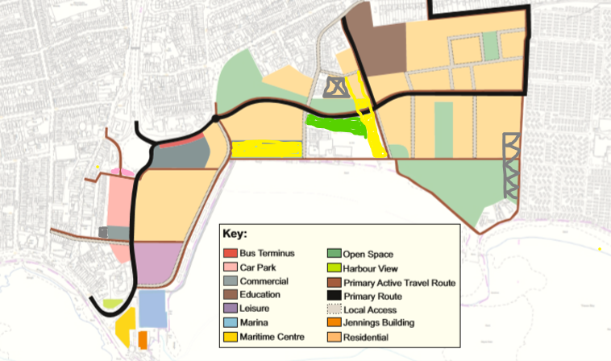
- Mae'r ardal 'brown' a nodir ar y cynllun ar gyfer addysg yn cynnwys Ysgol Gynradd bresennol Newton. Mae hwn yn safle pum erw ar gyfer addysg, gyda tir datblygu yn y cefn.
* Mae'r tir addysg yn rhan o Gynllun Adfywio Porthcawl ac yn ffinio â phriffordd arfaethedig. Nid yw’r gwaith o ddarparu ffyrdd a seilwaith wedi’i raglennu tan ddiwedd y cynllun adfywio.
1.9 O ganlyniad, ni ellid datblygu'r safle tir addysg yn realistig hyd nes y bydd y Cynllun Adfywio Porthcawl yn cyrraedd ei gyfnod olaf.
1.10 Gan mai dim ond ar ôl i’r ffordd newydd gael ei hadeiladu fel rhan o’r adfywio y gellir datblygu safle’r ysgol, ni allai gwaith adeiladu ysgol posibl ddechrau am nifer o flynyddoedd (a fyddai’n mynd ag unrhyw waith adeiladu y tu hwnt i ffenestr ariannu Grant Gofal Plant Cymraeg Llywodraeth Cymru).
2. Y sefyllfa bresennol
2.1 Cynhaliwyd gweithdy sgorio opsiynau safle, ar y cyd â swyddogion technegol y cyngor, ar y ddau safle a nodwyd o astudiaeth gychwynnol bwrdd gwaith gyda photensial datblygu ar gyfer darpariaeth cyfrwng Cymraeg cyfunol.
2.2 Fodd bynnag, ar ôl i benseiri lunio cynlluniau ‘profi addasrwydd’ amlinellol, daeth i’r amlwg bod y rhestr wreiddiol o ddau opsiwn safle (hynny yw, Ysgol Gynradd Porthcawl a Thir Adfywio Newton Porthcawl) i bob pwrpas yn dod yn rhestr fer a oedd yn cynnwys un safle (sef Ysgol Gynradd Porthcawl) oherwydd y ffaith na ellir cael mynediad addas ar hyn o bryd ar safle tir Cynllun Adfywio Newton Porthcawl.
2.3 Mae'r fynedfa i'r gorllewin o Ysgol Gynradd Newton yn gul iawn. Gyda thir cyfagos nad yw ym mherchnogaeth yr awdurdod lleol, ar hyn o bryd, nid oes digon o le i greu’r ddarpariaeth lledu’r ffordd a’r llwybr troed angenrheidiol ar gyfer darpariaeth cyfrwng Cymraeg newydd.
Safle Newton (tir Cynllun Adfywio Porthcawl ).
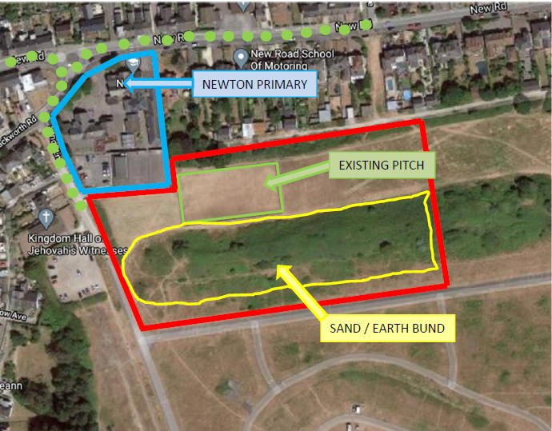
2.4 Mae swyddogion technegol yr awdurdod lleol wedi cadarnhau y gall safle Ysgol Gynradd Porthcawl gynnwys ysgol egin cyfrwng Cymraeg a chyfleuster gofal plant cyfrwng Cymraeg cyfunol.
Safle Ysgol Gynradd Porthcawl
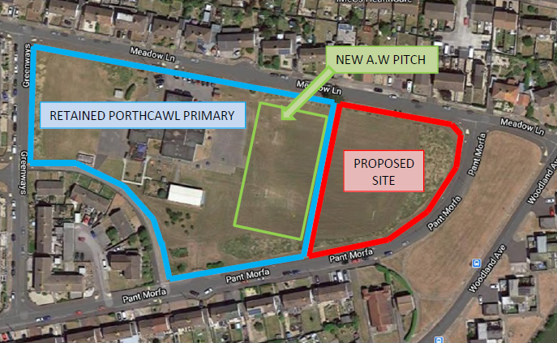
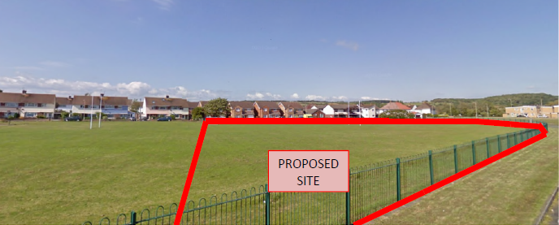

2.5 Mae Ysgol Gynradd Porthcawl wedi'i lleoli'n gymharol ganolog yn ardal Porthcawl a chaiff ei gwasanaethu gan rwydweithiau priffyrdd a throedffyrdd presennol. Mae gan y safle gapasiti dros ben o ran arwynebedd cyffredinol, y gellir gwneud y mwyaf ohono os bydd Ysgol Gynradd Porthcawl yn newid i gae pob tywydd yn hytrach na glaswellt.
2.6 Gallai'r trosiad hwn ganiatáu peth defnydd cymunedol o'r cae y tu allan i oriau ysgol. Gallai hyn gynhyrchu refeniw ar gyfer cynnal a chadw’r cae ynghyd â hyrwyddo ymgysylltiad rhwng yr ysgol a’i chymuned leol.
2.7 Cyngor Bwrdeistref Sirol Pen-y-Bont ar Ogwr sy’n berchen ar dir Ysgol Gynradd Porthcawl. Mae'r tir o faint digonol ac mae peth o'r rhwydwaith priffyrdd a throedffyrdd eisoes wedi'i uwchraddio ar gyfer ' llwybrau diogel i'r ysgol' a 'theithio gan ddysgwyr'. Nid oes unrhyw faterion ecoleg i'w lliniaru na'u goresgyn, mae'r safle'n wastad ac mae ganddo ddraeniad digonol. Nid oes unrhyw faterion hysbys o ran cyflwr y tir, ac ni fydd datblygiad y safle yn effeithio ar unrhyw strategaeth Cynllun Adfywio barhaus ar gyfer ardal Porthcawl.
2.8 Mae Adran Landlordiaid Corfforaethol CBS Pen-y-bont ar Ogwr (Tîm Prosiectau Mawr) wedi darparu cyfanswm cost ar gyfer darparu egin ysgol cyfrwng Cymraeg cyfun a chyfleuster gofal plant (fel y nodir uchod) ar safle Ysgol Gynradd Porthcawl. Mae achos busnes 'mynegiant o ddiddordeb' ar gyfer y cyllid grant cyfalaf cyfrwng Cymraeg angenrheidiol wedi'i gyflwyno i Lywodraeth Cymru ac mae wedi’i gymeradwyo mewn egwyddor.
2.9 Nid oes gofyniad i ymgynghori o dan y Cod Trefniadaeth Ysgolion (2018) (y Cod), gan nad yw’n dod o fewn y gofyniad i ymgynghori o dan y Cod.
3. Beth mae'r cynnig yn ei olygu yn ymarferol
3.1 Y cynnig sy’n cael ei gyflwyno yw datblygu egin ysgol cyfrwng Cymraeg (hynny yw, ‘dosbarth dechreuwyr’ ar gyfer 30 o ddisgyblion meithrin cyfwerth â llawn amser ynghyd â 30 o ddisgyblion Derbyn llawn amser) gyda gofal plant cyfrwng Cymraeg wedi’i gydleoli i wasanaethu ardal Porthcawl (i’w leoli mewn adeilad newydd ar safle Ysgol Gynradd Porthcawl). Bydd yr egin ysgol yn rhan o Ysgol y Ferch o’r Sgêr a byddai disgyblion yn trosglwyddo i’r ysgol honno ym mlwyddyn 1.

3.2 Bwriedir i’r ddarpariaeth newydd ddod i rym o fis Ionawr 2025.

4. Corff llywodraethu

4.1 Canlyniad y cynnig, pe bai’n mynd yn ei flaen, fyddai y byddai trefniadau’r corff llywodraethu yn aros yr un fath (byddai’r egin ysgol yn dod o dan Gorff Llywodraethu Ysgol y Ferch o’r Sgêr).
5. Materion Staffio
5.1 Corff llywodraethu Ysgol y Ferch o’r Sgȇr fyddai’n gyfrifol am strwythur staffio’r egin ysgol. Byddai'r strwythur yn cael ei bennu'n bennaf gan anghenion addysgol yr ysgol a'r gyllideb sydd ar gael.
5.2 Byddai'r cyfleuster gofal plant a gydleolir yn cael ei reoli gan ddarparwr gofal plant.
6. Beth yw'r manteision os aiff y cynnig yn ei flaen
6.1 Mae’r cynnig yn dod â darpariaeth addysg cyfrwng Cymraeg i Borthcawl i fodloni’r galw yn yr ardal honno ac yn helpu i gynyddu’r niferoedd sy’n dysgu drwy gyfrwng y Gymraeg yn unol â thargedau Llywodraeth Cymru a’r Cynllun Strategol Cymraeg mewn Addysg.

6.2 Byddai dysgwyr a staff yn elwa o gyfleuster newydd sbon. Cyfle ar gyfer pontio di-dor a pharhad i ddysgwyr o leoliad gofal plant cyfrwng Cymraeg i ysgol gynradd cyfrwng Cymraeg, gan wella eu sgiliau iaith.

6.3 Gellid ymgorffori darpariaeth gymunedol mewn adeiladu ysgol newydd gyda'r cyfle i'r ysgol bresennol (Ysgol Gynradd Porthcawl) elwa o ddarpariaeth cae chwarae pob tywydd (i wneud iawn am y gostyngiad yn y gofod allanol 'sydd dros ben').

6.4 Cyfleoedd ar gyfer mwy o gydweithio rhwng ysgolion cyfrwng Cymraeg a chyfrwng Saesneg ar gyfer profiadau dilys i hyrwyddo'r Gymraeg ymhellach.

6.5 Ysgol, sydd wedi’i dylunio i ddarparu’r amgylchedd dysgu cywir a chyfleoedd cwricwlwm, yn enwedig yn y Cyfnod Sylfaen cynnar.

7. Beth yw'r anfanteision posibl os aiff y cynnig yn ei flaen?
7.1 Byddai angen cynllunio’r gwaith adeiladu i ganiatáu i’r ysgol gynradd bresennol barhau’n weithredol yn ystod y broses o adeiladu egin ysgol a gofal plant. Yn ystod y cyfnod adeiladu, bydd cae chwarae pob tywydd yn disodli cae chwarae'r ysgol, a fyddai'n golygu na fyddai'r cyfleuster ar gael i'w ddefnyddio am gyfnod cymharol fyr. Byddai angen rhoi trefniadau amgen ar waith ar gyfer y cyfnod hwn.
7.2 Byddai gan Ysgol Gynradd Porthcawl lai o ofod allanol dros ben.
7.3 Mae yna risg fechan y bydd rhai rhieni yn dewis anfon eu plant i’r ysgol cyfrwng Saesneg gyfagos yn dilyn eu blwyddyn derbyn yn yr ‘egin’ ysgol cyfrwng Cymraeg.

8. Effaith y cynigion

Canlyniadau (safonau a lles)
8.1 Nid yw’r datblygiad yn debygol o gael unrhyw effaith negyddol ar safonau ysgol na lles dysgwyr. Mae'n debygol y bydd y proses pontio gwell o leoliad blynyddoedd cynnar i ysgol gynradd cyfrwng Cymraeg yn cael effaith fuddiol ar ddatblygiad ieithyddol dysgwyr ac ar eu lles oherwydd parhad di-dor y ddarpariaeth. Ceir enghreifftiau ar draws yr awdurdod lleol a ledled Cymru o ysgolion yn ehangu lle mae safonau wedi gwella oherwydd cynnydd yn nifer y staff. Fel rhan o'r trefniadau gwaith clwstwr cyfrwng Cymraeg rhagwelir y byddai'r cynnig hwn yn cynyddu capasiti staff. Mae hyn yn awgrymu y bydd y datblygiad arfaethedig yn cael effaith gadarnhaol ar ansawdd a safonau.

Darpariaeth (profiadau dysgu, addysgu, gofal, cymorth ac arweiniad, ac amgylchedd dysgu)
8.2 Mae ansawdd yr addysgu yn Ysgol y Ferch o’r Sgȇr yn dda neu’n well. Fel arweinydd y cynnig hwn, rhagwelir y bydd yr ysgol yn defnyddio ei phrosesau a’i systemau datblygedig i helpu i sicrhau bod ansawdd yr addysgu a’r dysgu yn cael ei gynnal ac i gynnig trefniadau effeithiol i gefnogi pob dysgwr. Byddai hyn yn cael ei gefnogi yn yr egin ysgol gan y bydd yn cael ei hadeiladu’n bwrpasol a’i dylunio i hwyluso egwyddorion addysgeg y cyfnod sylfaen yn ogystal â chefnogi Cwricwlwm i Gymru. Byddai parhad y ddarpariaeth yn cyfoethogi'r profiadau addysgu a dysgu ac yn darparu mwy o ofal, cymorth ac arweiniad i'r dysgwyr. Felly, mae’n debygol y byddai profiadau dysgwyr yn gwella gyda chyfleuster modern, pwrpasol fel y cynigir.

Arweinyddiaeth a rheolaeth (arweinyddiaeth, gwella ansawdd, gweithio mewn partneriaeth a rheoli adnoddau)

8.3 Mae gan Ysgol y Ferch o’r Sgȇr arweinyddiaeth a llywodraethu effeithiol ar hyn o bryd. Drwy gydol y pandemig maent wedi bod yn effeithiol wrth sicrhau bod dysgu cyfunol a dysgu o bell yn cael ei ddarparu yn ogystal â sicrhau parhad busnes yn ogystal â chefnogi llawer o rieni di-Gymraeg gyda datblygiad iaith eu plentyn. Mae’n debygol, oherwydd yr arweinyddiaeth a’r llywodraethu effeithiol, na fydd y cynigion yn cael effaith sylweddol ar y ffordd y caiff yr ysgol ei rhedeg.

Ystyriaethau eraill
8.4 CBS Pen-y-Bont ar Ogwr fyddai'r awdurdod derbyn ar gyfer yr egin ysgol newydd arfaethedig. Byddai'r trefniadau derbyn fel y'u nodir ym mhrosbectws Dechrau yn yr Ysgol y Cyngor - Canllaw i Bolisi a Threfniadau Derbyn CBS Pen-y-bont ar Ogwr ar gyfer Ysgolion:

Trefniadau teithio ac effaith hygyrchedd

8.5 Bydd cludiant i ddysgwyr yn unol â Pholisi Cludiant o’r Cartref i’r Ysgol CBS Pen-y-bont ar Ogwr.

9. Y camau nesaf

9.1 Mae CBS Pen-y-bont ar Ogwr nawr yn ceisio cael barn (er nad yw hynny yn y Cod Trefniadaeth Ysgolion ffurfiol) ar y cynnig i sefydlu darpariaeth egin ysgol cyfrwng Cymraeg ar safle presennol Ysgol Gynradd Porthcawl i wasanaethu ardal Porthcawl.

9.2 Ceisir safbwyntiau gan randdeiliaid fel y manylir isod:
  - llywodraethwyr yr ysgolion yr effeithir arnynt yn uniongyrchol (Ysgol Gynradd Porthcawl ac Ysgol y Ferch o'r Sgêr);
  - staff, dysgwyr a rhieni;
  - aelodau ward;
  - aelodau Fforwm y Gymraeg mewn Addysg;
  - y cyhoedd (bwriedir i'r ymgynghoriad fod yn fyw ar wefan y Cyngor 27 Chwefror 2023);
  - darparwyr gofal plant lleol; a
  - Cyngor Tref Porthcawl.
9.3 Gofynnir i randdeiliaid ddarparu adborth gan ddefnyddio’r ffurflen (isod) erbyn 10 Ebrill 2023. Neu, gellir llenwi holiadur ar-lein ar wefan y Cyngor: Ymgynghoriadau - CBS Pen-y-bont (bridgend.gov.uk)

Cynnig ar gyfer egin ysgol cyfrwng Cymraeg a gofal plant yn ardal Porthcawl

Ffurflen adborth

Cynnig i ddatblygu egin ysgol cyfrwng Cymraeg (h.y ‘dosbarth dechreuwyr’ ar gyfer 30 o ddisgyblion meithrin cyfwerth â llawn amser ynghyd â 30 o ddisgyblion derbyn cyfwerth â llawn amser gyda gofal plant cyfrwng Cymraeg wedi’i gydleoli i wasanaethu ardal Porthcawl (i gael ei leoli mewn adeilad newydd ar safle Ysgol Gynradd Porthcawl).

Enw:

Manylion cyswllt:

A ydych chi’n
 | llywodraethwr ysgol |  | rhiant/gofalwr
 | disgybl |  | aelod o staff yr ysgol
 | parti arall â diddordeb (nodwch)

A ydych yn cefnogi’r cynnig: Ydw neu Nac ydw
Os nad ydych yn cefnogi’r cynnig – nodwch pam:

Sylw/awgrymiadau/ceisiadau/cwestiynau

Os hoffech awgrymu unrhyw newidiadau neu ddewisiadau amgen i’r cynigion a gyflwynwyd, rhowch fanylion:

Unrhyw sylwadau eraill:

Hoffem wybod eich barn ar yr effeithiau y byddai'r cynigion yn eu cael ar y Gymraeg ; yn benodol ar gyfleoedd i bobl ddefnyddio’r Gymraeg ac ar beidio â thrin y Gymraeg yn llai ffafriol na’r Saesneg.
Pa effeithiau ydych chi'n meddwl fydd yn codi?
Sut y gellid cynyddu effeithiau cadarnhaol, neu liniaru effeithiau negyddol?

Eglurwch hefyd sut y credwch y gallai’r cynigion gael eu llunio neu eu newid er mwyn cael effeithiau cadarnhaol neu fwy o effeithiau cadarnhaol ar gyfleoedd i bobl ddefnyddio’r Gymraeg, ac ar beidio â thrin y Gymraeg yn llai ffafriol na’r Saesneg a sicrhau bod dim effeithiau andwyol ar gyfleoedd i bobl ddefnyddio’r Gymraeg.

Os oes gennych unrhyw gwestiynau pellach am y cynnig hwn, neu os hoffech sicrhau ein bod yn cael gwybod am eich barn, cysylltwch â:
Cyfarwyddiaeth Addysg a Chymorth i Deuluoedd
Cyngor Bwrdeistref Sirol Pen-y-bont ar Ogwr
Swyddfeydd Dinesig
Angel Street
Pen-y-bont ar Ogwr
CF31 4WB.
edsu@bridgend.gov.uk <mailto:edsu@bridgend.gov.uk>
(01656) 643643

